Tisková zpráva
20. 1. 2014, Praha

Čeští designéři Žampach a Chabera získali prestižní americké ocenění GOOD DESIGNTM za návrh setu čaj a káva pro Kavalierglass

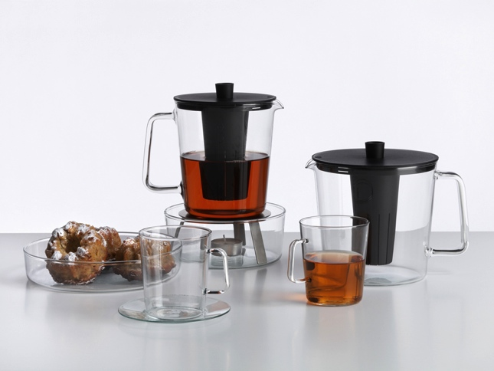
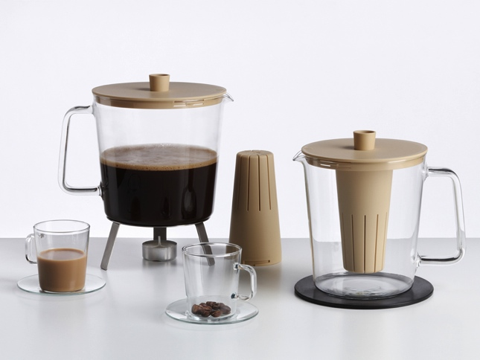
Český design sklízí úspěchy i za mořem. Designéři Martin Žampach a Matěj Chabera získali americké ocenění GOOD DESIGNTM za návrh setu čaj a káva KON pro sázavskou sklárnu Kavalierglass.GOOD DESIGNTM je jedno z nejprestižnějších světových ocenění v oblasti produktového designu, které se uděluje již od roku 1950. Čeští designéři získali ocenění v kategorii „Tabletop“za promyšlený set KONobsahující několik skleněných kousků navržených tak, aby plnilyvíce funkcí najednou.Návrh českých designérů úspěšně prorazil v konkurenci několika tisíc přihlášených produktů ze 48 zemí Evropy, Asie, Afriky, Severní a Jižní Ameriky.

„Celá kolekce KON je variabilní a důsledně promyšlená z pohledu každodenního užívání i z pohledu výroby,“ vysvětluje designer Martin Žampach a doplňuje, „například ohřívač na čajové svíčky má jednoduché sklo, které funguje také jako servírovací miska. Nebotřeba středně velký šálek lze přidáním nálevky ve výrobě přeměnit na mléčenku.“Kolekce KON je vyrobena z legendárního borokřemičitého skla SIMAX*, které jevelmi tenké a lehké a zároveň nabízí stejnou mechanickou odolnost jako porcelán. SIMAX má navícvelkou teplotní odolnost a díky tomu lze vařit vodupřímo v konvici na plynové nebo elektrické plotně.

„Ocenění si vážíme hlavně proto, že Kavalierglass jsou české sklárny, SIMAX je český vynález, a tak zvítězil ryze český kvalitní produkt,“ vysvětluje spoluautor Matěj Chabera.

Celá kolekce je dostupná v prodejně Kavalierglass na pražském Smíchově nebo v partnerských prodejnách.

* SIMAX je laboratorní varné sklo, které vyvinul pro sklárnyKavalier v roce 1958 RNDr. Volf.

O ocenění
GOOD DESIGNTM je nejprestižnější světové ocenění v oblasti produktového designu, které pořádá The Chicago Athenaeum Museum ofArchitecture and Designve spolupráci s European Center ofArchitecture, Art, Design and Urban Studies. Ocenění založili v roce 1950 architektiEeroSaarinen, Charles and RayEames a Edgar Kaufmann ml.GOOD DESIGN letos hodnotil novinky mezi produkty každodenní potřeby v 25 kategoriích od elektroniky až po zdravotnické vybavení. Do soutěže se přihlásilo několik tisíc nových produktů ze 48 zemí Evropy, Asie, Afriky, Severní a Jižní Ameriky.

O autorech
MatějChabera jemladý český designér, několikrát nominovaný na ceny Czech Grand Design, autor návrhu Věšák 01, který zdobil Český dům během minulých Olympijských her. Po studiích na známé akademii GerritaRietvelda v Amsterodamu sbíral pracovní zkušenosti i v Itálii, v Čechách své práce vystavuje od roku 2009. Momentálně žije v Londýně, kde studuje na jedné z nejprestižnějších uměleckých škol na světě RoyalCollegeof Art.

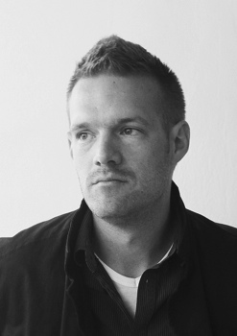
Martin Žampachvystudoval uměleckořemeslné zpracování skla. V roce 2006 dokončil studium průmyslového designu na Univerzitě Tomáše Bati ve Zlíně,během kteréhostrávil stáž na Akademii umění v polském Krakově. Jeho práce se soustředí kolem průmyslového designu, nicméně velká část jeho času je věnována designu skla pro vlastní kolekce nebo pro různé české a zahraniční sklárny. Jeho zkušenosti jsou rozsáhlé. Pracoval např. pro architektonické studio v Londrině v Brazílii, pro jedno z nejznámějších španělských design studií CuldeSac ve Valencii, pro největší design studio v Rusku Art Lebedev v Moskvě nebo pražskéstudio Flex/cocoon. Nyní pracuje jako nezávislý designér.

